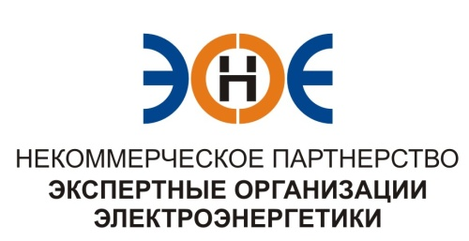

ПРОТОКОЛ № 16/2014-ЭС

заседания Экспертного Совета

Некоммерческого партнерства «Экспертные организации электроэнергетики»

(далее – Партнерство)

Санкт-Петербург «13» ноября 2014 г.
Начало заседания: 12.00 часов

ПРИСУТСТВОВАЛИ:
- Заир-Бек Андрей Измайлович - Председатель;
- Рысс-Березарк Сергей Алексеевич;
- Корнев Владимир Геннадьевич;
- Любо Игорь Александрович;
- Лаппо Василий Иванович;
- Дмитренко Артем Викторович;
- Юденков Дмитрий Юрьевич - секретарь заседания

Повестка дня:

- Об участии в X Всероссийском Съезде саморегулируемых организаций основанных на членстве лиц, осуществляющих подготовку проектной документации, который состоится 25 ноября 2014 года в г. Москва.
- О замене свидетельства ООО «КОРН», в связи с изменением организационно-правовой формы.
- По первому вопросу повестки дня: слушали Заир-Бека А.И., который предложил для участия в X Всероссийском Съезде саморегулируемых организаций основанных на членстве лиц, осуществляющих подготовку проектной документации, утвердить кандидатуру Юденкова Д.Ю. с правом решающего голоса.

Решили: утвердить кандидатуру Юденкова Д.Ю. с правом решающего голоса, для участия в X Всероссийском Съезде саморегулируемых организаций основанных на членстве лиц, осуществляющих подготовку проектной документации.
Итоги голосования: принято единогласно.

- По второму вопросу повестки дня: слушали Юденкова Д.Ю., который предложил, на основании предоставленного заявления о замене свидетельства о допуске к работам по подготовке проектной документации, которые оказывают влияние на безопасность объектов капитального строительства (без изменения перечня видов работ), заменить Свидетельство о допуске.

№  п/п | Наименование | ИНН | ОГРН | Номер и начало действия ранее выданного Свидетельства
1. | ООО "КОРН" | 7842530330 | 1147847376797 | 0263-020-01/2009-СРО-П-080 от 28.12.2012 г.

Решили: Заменить Свидетельство о допуске указанной организации.

Итоги голосования: принято единогласно

Президент Партнерства Заир-Бек А.И.

Секретарь Юденков Д.Ю.

